PRACOVNÍ LIST - ZÁJMENA HROU

1. Vyhledej zájmena v písničkách.

A já pořád kdo to je, To jsou dudy, dudy, to jsou dudy!
že nám nedá pokoje. Jak jen uslyším, celý se potěším
všechen všudy.
Ovčáci, čtveráci,
vy jste naši vičku i tu čočovičku Pec nám spadla, pec nám spadla,
vypásli. kdopak nám ji postaví?

Teče voda ze skalky, Mařenko, Novákovic,
do té naší zahrádky. neříkej žádnému nic.

A já sám, vždycky sám Kalamajko, přijď si k nám,
své koníčky osedlám. já ti něco přichystám.

Andulko, mé dítě, Na tom pražském mostě
vy se mi tuze líbíte, rozmarýnka roste,
Andulko, mé dítě, žádný ji tam nezalívá,
já vás mám rád. ona neporoste.

2. V osmisměrce vyhledej 20 zájmen a správně je zapiš podle druhů. Zbylá písmena čtená po řádcích tvoří tajenku.

Ý | I | N | H | C | I | Š | V
Z | R | A | J | Ů | M | S | Y
T | Ý | E | C | O | Y | C | U
P | V | D | T | Ý | U | I | Ž
Č | O | Á | Ž | K | Š | N | Á
Í | K | H | Š | A | E | Á | D
O | A | J | E | J | K | J | N
Í | T | E | N | J | O | N | Ý
osobní:

ukazovací:

přivlastňovací:

tázací:

vztažná:

neurčitá:

záporná:

ZÁJMENA _ _ _ _ _ _ _ _ _ podstatná a přídavná jména nebo na ně ukazují.
(tajenka)

3. V každé větě najdi jedno skryté zájmeno a urči jeho druh.

Vzor: Kolik domů je na zahradě? můj – přivlastňovací

Sousedův pes je hodný.
Kočka mlsně číhá na myš.
Mráz potrvá šest dní.
Dominik dopsal úkol.
Důležité je jíst pestrou stravu.
4. Draci bedlivě střeží poklad. Pustí k němu pouze toho, kdo půjde po cestě, na které jsou jenom zájmena. Podaří se ti dostat k drahocenné truhle?
Škrtni slova, která nejsou zájmena. Vybarvi správnou cestu.

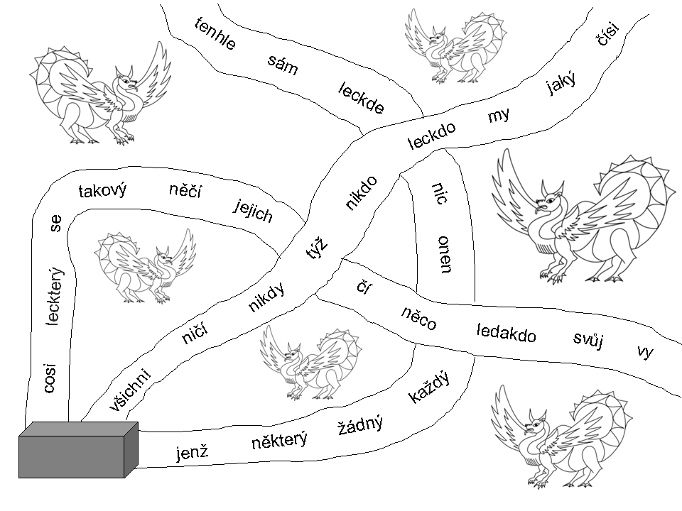

DOMÁCÍ ÚKOL:
5. Napiš krátký příběh, ve kterém použiješ všechna přivlastňovací zájmena v základním tvaru.

_________________________________________________________________________________

_________________________________________________________________________________

_________________________________________________________________________________

_________________________________________________________________________________

_________________________________________________________________________________

_________________________________________________________________________________

_________________________________________________________________________________

_________________________________________________________________________________

_________________________________________________________________________________

